TEMA III: TRANSMISIÓN SINÁPTICA. INTEGRACIÓN NEURONAL.

- CONCEPTO Y CLASIFICACIÓN DE SINÁPSIS
- SINÁPSIS QUÍMICAS
- POTENCIALES POSTSINÁPTICOS EXCITADOES E INHIBIDORES
- CONCEPTO DE INTEGRACIÓN Y FACILITACIÓN NEURONAL

- CONCEPTO Y CLASIFICACIÓN DE SINÁPSIS

DEFINICIÓN: lugar donde hacen contacto funcional las neuronas. También pueden hacer contacto con un músculo.

En la sinápsis tenemos una neurona que conecta con una segunda, a la primera se le denomina neurona presináptica y a la segunda, neurona postsináptica

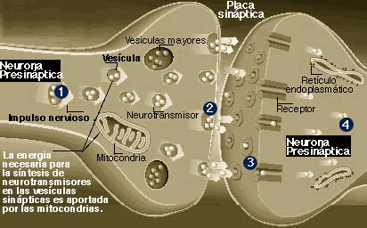

CLASIFICACIÓN

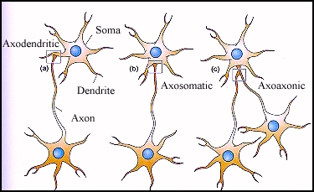
- Según el lugar donde se establece el contacto, las neuronas se pueden clasificar en:

- Sinapsis axoaxónica
- Sinapsis axodendrítica
- Sinapsis axosomática

- Según el tipo de transmisión:

- Sinapsis químicas
- Sinapsis eléctricas
- Sinapsis mixtas

Las sinapsis químicas utilizan mediadores químicos que se llaman neurotransmisores, son lo más frecuentes en nuestro organismo

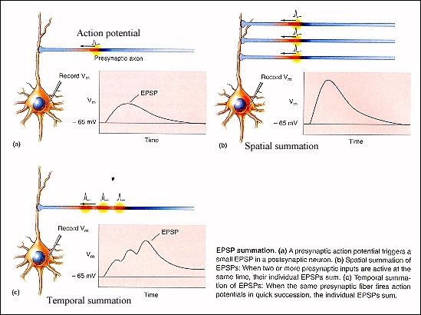
Las sinapsis eléctricas son menos frecuentes. Lo que sucede es que la membrana presináptica y postsináptica están muy cercanas. La distancia entre de la hendidura sináptica es muy pequeña, aproximadamente de unos 2 nm.

El potencial de acción viaja por la primera llegando a su zona terminal, pasando a la segunda neurona como si se tratara de una célula única. No son muy frecuentes, se observan en algunos partes de los mamíferos.

La transmisión se denomina transmisión electrotónica, posee la ventaja de que la transmisión es más rápida porque no existe retraso sináptico.

Las sinapsis mixtas son muy escasas, tienen dentro del punto de contacto dos zonas, unas químicas y otras eléctricas.

- SINÁPSIS QUÍMICAS
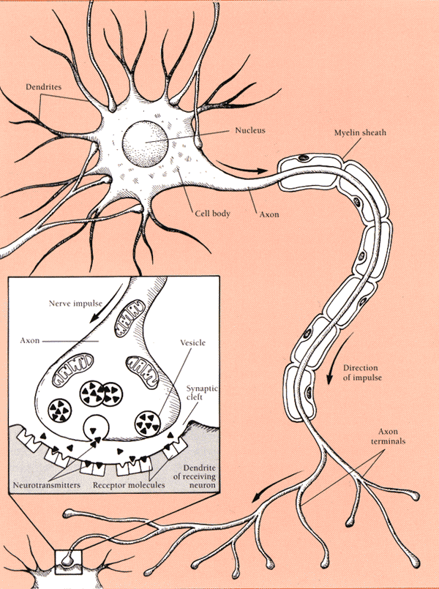
La segunda neurona está a una distancia de alrededor de 20 nm, le hendidura sináptica es mayor, por lo que el potencial de acción que llega a la parte final no puede llegar a la segunda. La transmisión es más lenta, hay retraso sináptico. Son las más frecuentes en el organismo.

Para que siga pasando información, en la primera neurona hay unas vesículas que contiene sustancias químicas llamados neurotransmisores, y en la segunda existen unos receptores que captarán esas sustancias químicas.
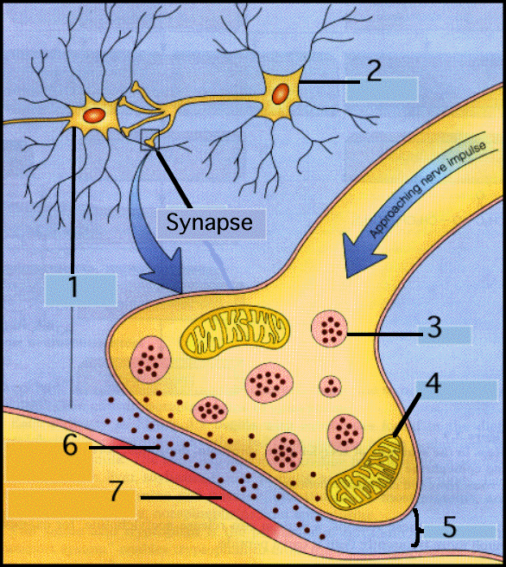
El potencial de acción cuando llega al botón sináptico se abren canales ce calcio y entra calcio en la célula, el calcio introducirá al neurotransmisor en el espacio sináptico mediante un mecanismo denominado exocitosis.

Cuando se une el neurotransmisor al receptor se abrirán canales de sodio en la segunda neurona continuando de esta manera con al excitación de la segunda.

La sinapsis entre dos neuronas se denomina sinápsis interneuronal, la si por el contrario conexión se establece entre una neurona y una fibra muscular entonces estaremos hablando de una sinápsis mioneural.

Aproximadamente por término medio unas 1000 neuronas convergen sobre una segunda neurona, esta neurona llega a su axón que se divide en miles de terminaciones nerviosas, esta neurona diverge a 1000 células más. En el cerebro tenemos 10.000 millones de neuronas y cada una tiene 1000 salidas. Hay gran cantidad de circuitos que pueden llevar información.

- POTENCIALES POSTSINÁPTICOS EXCITADOES E INHIBIDORES

Si aplicamos un único estímulo sobre la primera neurona que llegue al punto crítico de disparo de la célula, generamos un potencial de acción que viaja y llega a la segunda neurona, lo que obtengo en el electrodo de registro es un potencial postsináptico inhibido o excitado, dependiendo de que el neurotransmisor liberado sea excitador o inhibidor.

- PPSE: es una despolarización parcial transitoria de la membrana y es debida a la entrada de sodio

- PPSI: es un hiperpolarización parcial transitoria de la membrana. Se aleja de que se transmita el impulso.

Si aplicamos un estímulo único en la neurona presináptica, en la postsináptica no se genera potencial de acción, la segunda neurona de esas 1000 entradas hace potencial de excitación presináptica sumando las despolarizaciones que le llegan y resta la hiperpolarizaciones, si la medida llega al punto crítico de disparo se generará un potencial de acción, si no llega no se generará.

Despolarizaciones + hiperpolarizaciones = punto crítico de disparo
Los neurotransmisores son los mediadores químicos de las sinápsis. Existen de muchos tipos:

- Acetilcolina: puede ser activador o inhibidor. Se encuentra en el SNC, ganglios, placa neuromuscular, etc. Es muy frecuente en el organismo
- Catecolamina: noradrenalina y adrenalina. Se encuentran a nivel de los órganos internos. Suelen ser activadores.
- Dopamina: SNC
- Serotonina
- GABA: ácido gamma-aminobutílico, siempre inhibidor.
- Otros neurotransmisores que poseen una estructura formada por aminoácidos, estructura peptídico.
  - Oxitocina
  - Glucagón
  - Insulina, etc.
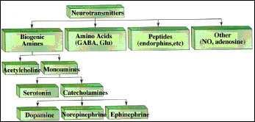

- CONCEPTO DE INTEGRACIÓN Y FACILITACIÓN NEURONAL

INTEGRACIÓN NEURONAL: proceso por el que el impulso nervioso suma las diferencias de las influencias excitadoras e inhibidoras que convergen sobre ella y sintetiza una nueva señal de salida. El impulso nervioso no puede asimilar por separado todas las necesidades de cada neurona

FACILITACIÓN NEURONAL: si yo estimulo A o B cuando llega es estímulo a C puede que no se genere un potencial de acción, estimulando las dos a la vez si que se puede llegar a la generación de un potencial de acción. A facilita que B transmita y B facilita que A transmita el impulso nervioso. Las dos neuronas son del mismo tipo y una facilita la estimulación de la otra.

A

C

B

SUMACIÓN TEMPORAL Y ESPACIAL

- Sumación espacial: supone que la segunda neurona suma todas las influencias que le llegan en un momento dado y si es suficiente envía el impulso, de lo contrario lo para.

- Sumación temporal: supone que la segunda neurona suma todas las influencias sucesivas que le llegan tras estimular repetidamente a la neurona presináptica.

La segunda neurona puede hacer una sumación temporal o espacial y si llega al punto crítico de disparo generará el impulso.

INTERNEURONAS: son unas neuronas que no son ni puramente sensoriales ni motoras. Se intercalan en las vías motoras o sensoriales. Son neuronas de asociación, sirven para la integración y para el procesamiento de la información. Son muy pequeñas, con un axón corto, son muy excitables y poseen muchos circuitos convergentes y divergentes, es decir, que reciben mucha información.

CEREBRO

ESQUEMA
- Motoneuronas de los músculos flexores
- Motoneuronas de los músculos extensores
- Interneurona excitadora de los músculos flexores
- Interneurona excitadora de los músculos extensores
- Colaterales de interneuronas excitadores; excitan a interneuronas inhibidoras
- Interneuronas inhibidoras
- Vías nerviosas de origen cerebral (las que descienden) u originadas de receptores periféricos (por ejemplo, de fibras intrafusales)
- Registro de los potenciales de acción generados en motoneuronas de los músculos flexores (arriba) o de los músculos extensores (abajo)
E Estímulo
